[北大一论文发表后竟被撤，aPKC/Par3/Par6 研究因小鼠模型 “翻车”](https://mp.weixin.qq.com/s?__biz=MzIxMDEwNDU1OA==&mid=2647882767&idx=1&sn=56cd1899568eaef638d9d80c78170a5a)

David[Pubpeer](javascript:void(0);)2025-04-07 23:23:06新加坡

 **提示**：**欢迎点击上方「Pubpeer」↑关注我们！**

编者按

**最新、最快、最真实的科研匿名评价论文报道；关注高校院所科研生态，欢迎提供新闻线索。联系邮箱：Pubpeer@qq.com**



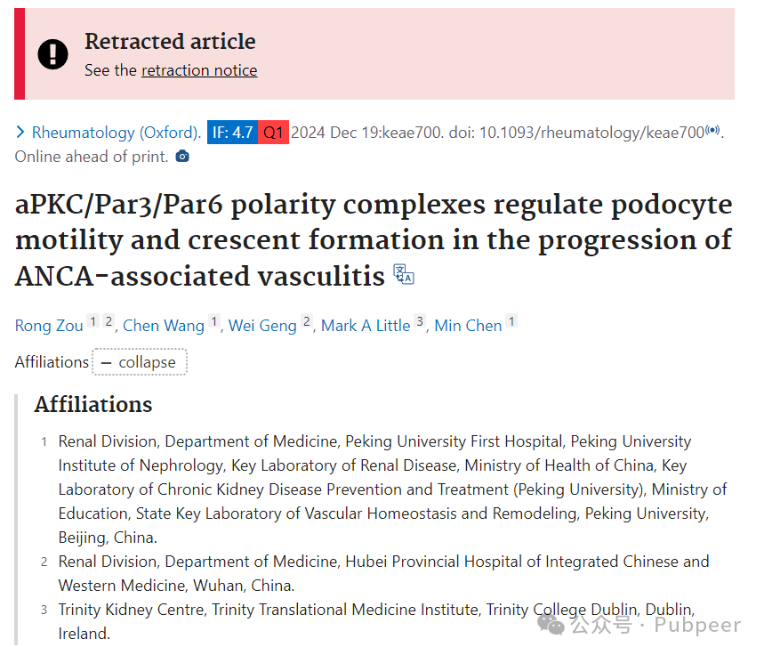

2024 年 12 月 19 日，一篇发表于《Rheumatology（Oxford）》杂志（影响因子 4.7Q1），doi 为 10.1093/rheumatology/keae700                                      的论文被撤稿。

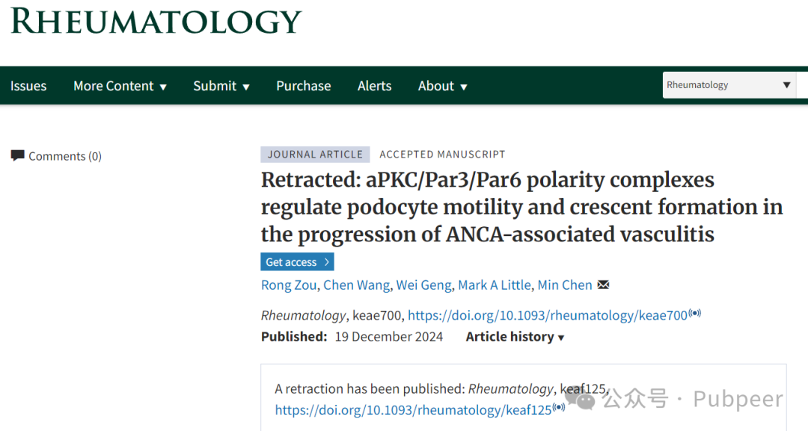

该论文的标题为 “aPKC/Par3/Par6 polarity complexes regulate podocyte motility and crescent formation in the progression of ANCA-associated vasculitis” ，研究团队来自北京大学第一医院肾脏内科、北京大学肾脏病研究所等多个单位，包括来自中国的荣邹、陈王、魏庚、陈敏，以及来自爱尔兰的马克?A?利特尔。

这篇论文主要聚焦于 aPKC/Par3/Par6 极性复合物在 ANCA 相关性血管炎进展中对足细胞运动和新月体形成的调控作用。然而，在论文发表后，研究团队主动告知杂志，实验中使用的小鼠模型在生成过程中存在问题，这可能导致其表型并不能代表 ANCA 相关性血管炎。

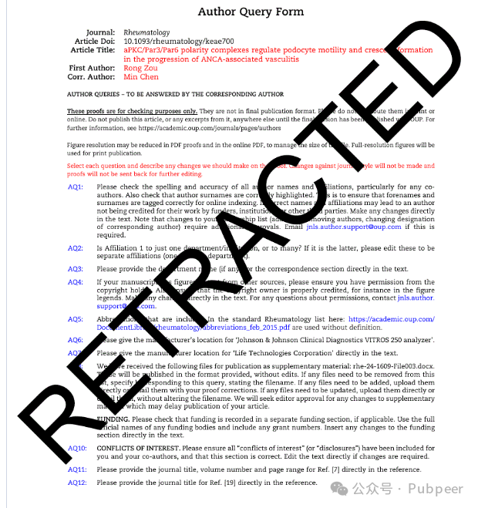

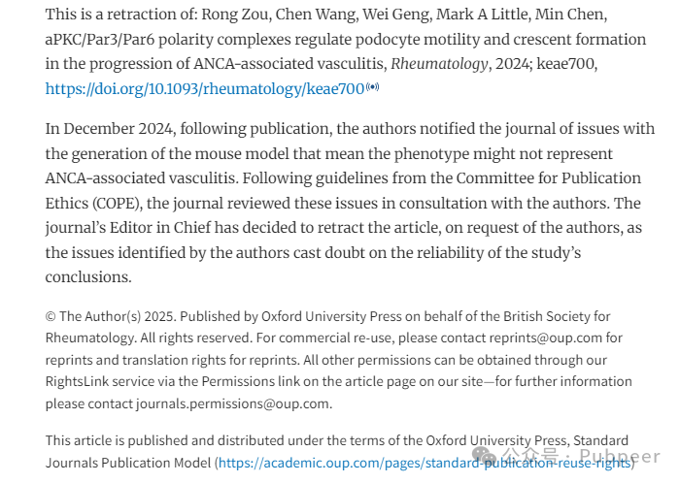

按照出版伦理委员会（COPE）的指导方针，杂志与作者共同对这些问题进行了审查。最终，在作者的请求下，杂志主编决定撤回这篇文章，因为研究中出现的问题让研究结论的可靠性受到质疑。

此次撤稿事件，为科研工作敲响了警钟，提醒科研人员在实验设计和模型构建时务必严谨细致，确保研究结果的科学性和可靠性。它也让大众看到，即使是权威科研团队，也可能在研究过程中出现失误，而学术监督机制在保障学术质量方面发挥着重要作用。

https://academic.oup.com/rheumatology/advance-article/doi/10.1093/rheumatology/keaf125/8106837

来源：公众号pubpeer原创，文章涉及作者姓名都为音译名字；转载贴子请注明出处，若没注明pubpeer公众号出处，构成侵权。





声明：转载此文是出于传递更多信息之目的。若有来源标注错误或侵犯了您的合法权益，请作者持权属证明与本网联系，我们将及时更正、删除，谢谢

**Pubpeer，专注科研工作者。关注请长按上方二维码。投稿、合作、转载授权事宜请联系本号，回复2025，微信ID：BikElisabeth  或邮箱：Pubpeer@qq.com**